怒江丙中洛独龙江 7 Days
保山-老姆登-独龙江乡-丙中洛-六库

线路类型：人文户外
天数：7天
综合强度：1星
徒步强度：1星
最小参团年龄：8岁
参考成团人数：4-12人

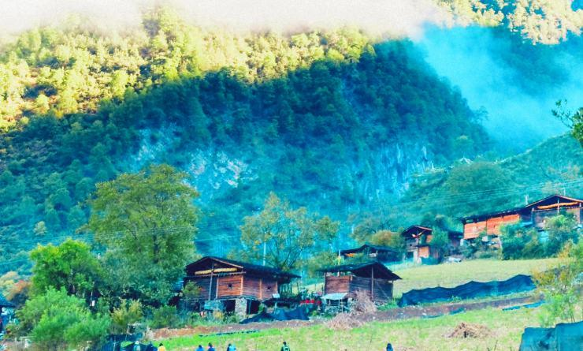

怒江大峡谷夹在高黎贡山和碧罗雪山中间，处于三江并流核心区域，是全世界第三大峡谷，仅次于中国的雅鲁藏布江大峡谷，以及美国的科罗拉多大峡谷。我们的人文徒步和人文探访深入怒江大峡谷，追寻纹面人的传说，寻访记忆之城，徒步走进无人的峡谷，让你看到一个完全不一样的云南。
独龙江的遗世独立，只有去了，你才知道，这是，秘境中的秘境。
我们不为了徒步而徒步，把人文和徒步完美的结合在一起，适合无论是自身户外爱好者，还是没有任何经验的户外小白。

行程亮点：
▪ 秘境探险 ：穿越地图上没有的公路，探访被人遗忘的城市
▪ 秘境中的秘境：独龙江的遗世独立，只有去了，你才知道
▪ 经典穿越：翻越高黎贡山，是一次对于生命的起源致敬的精华徒步之旅
▪ 人文徒步：从老猎人到纹面女，从传承人到桃花神，是一次深度人文的体验
▪ 绝美风光：贡当神山，高黎贡山，怒江峡谷，三江并流
▪ 舒适旅程：全程精品酒店客栈，当地能找到最好的住宿

行程难度分级：
本行程的难度级别为1星。（请参见行程后的户外难度等级说明）

行程安排

D1 到达保山

行程：
【全天】：集合日，自行前往酒店入住。提早抵达的小伙伴可以自由逛逛。
领队会在出发前或者当天和大家一起开个行前会，再次介绍行程的整体情况。
住宿：保山官房大酒店（或同级）
餐饮：早餐（自理）；午餐（自理）；晚餐（自理）

人文亮点：

保山
滇西门户城市，南方丝绸古道、滇缅公路、史迪威公路穿境而过，古时的哀牢国，汉朝时被设置为永昌郡。发生过知名的松山战役，如今是云南小粒咖啡的重要产区。

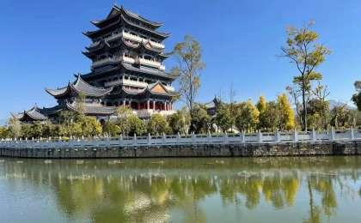 | 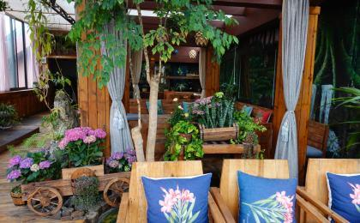

D2 保山 - 老姆登

行程：
【上午】：坐车前往六库，怒江初见，经过澡塘会，怒江天险老虎跳；
【下午】：“遗忘之城”- 知子罗；
【傍晚】：抵达老姆登村；
交通：本地7座越野车（4-5小时）
住宿：老姆登150客栈（或同级）
餐饮：早餐（酒店）；午餐（自理）；晚餐（自理）

户外亮点：

老虎跳
怒江天险老虎跳，江面约20米左右，两岸峰峦重叠，怪石林立，江中有一块2米见方的巨石横卧江心，江水从巨石两侧跌落而下，浪花飞溅，轰鸣声震耳欲聋，响彻峡谷。整个老虎跳滩由四个梯级滩组成，此处江面收窄，江心巨石林立，如刀削斧劈，将汹涌的江水分割为两股湍流，被誉为“怒江第一险滩”，在国际极限漂流界享有盛名。

怒江大峡谷
怒江大峡谷被称为中国最美的十大峡谷之一。它东临碧罗雪山，西靠高黎贡山，峡谷底部是奔腾而过的怒江水流。江水湍流汹涌，小船无法横渡，因此居住在这里的少数民族只能通过溜索或吊桥才能到达对岸。在怒江大峡谷的穿越过程中，你会感受到：两岸山势险峻、层峦峰叠，沿途原始森林或郁郁葱葱，或五彩斑斓，如果是冬春的季节，满山被冰雪覆盖，构成一副美妙的画卷。

人文亮点：

知子罗
30多年前，怒江州府设立；1974年，天降预言，被迫撤离; 最终历史定格在了上个世纪六七十年代。今天的知子罗，与其说是废城，不如说是一座被遗忘的城市。八角楼、老姆登基督教堂、灯光球场、电影院、邮局、县委大院。。。这些都形成了《德拉姆》电影中描述的知子罗记忆。

澡塘会
澡塘会是傈僳族的传统集会，洗温泉浴是当地民族的习俗，距今已有400多年的历史。每年最大的一次盛会在正月初二之后，男女老幼，从四面八方居来，穿上节日的盛装，在怒江边，温泉旁，搭帐结营，洗去一年的尘埃。

老姆登
“老姆登”在怒族的语言中意思是“人喜欢来的地方”。在悬崖边上，你会看到建造着一座红白相间的房子，这就是当地最有名的是基督教堂--老姆登教堂。伴随着醉美的日落，我们可以在这儿欣赏到皇冠山，如果幸运赶上弥撒日，你可以在晚上来到老姆登教堂与当地的信徒一起聆听圣洁钟声。

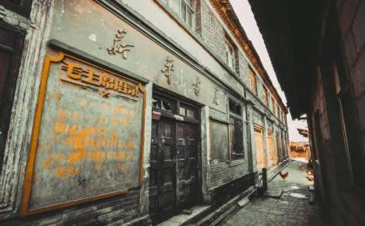 | 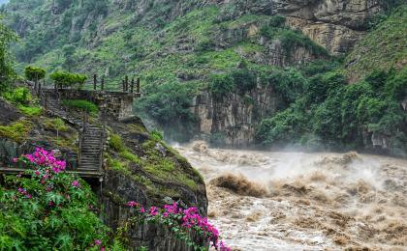

D3 老姆登 - 独龙江乡

行程：
【上午】：前往秘境中的秘境 - 独龙江。沿贡独公路，途经莫帕观景台，神树桩观景台，独龙江隧道
【中午】：在孔当小镇自由用餐
【下午】：探秘独龙江北线，寻秘传说中的纹面女
交通：本地7座越野车（4-5小时）
住宿：独龙江天境酒店（或同级）
餐饮：早餐（酒店）；午餐（自理）；晚餐（自理）
徒步距离：5公里
徒步时间：1-2小时
累计升降：100米
地形描述：沙土路

人文亮点：

独龙族
云南是中国少数民族数量最多的省份。独龙族是云南人口数量最少的民族。截止2000 年第 5 次人口普查，当时的独龙族只有 7426人。至今，也不过万人。独龙族是我国尚保存着原始社会末期父系家族公社特征的少数民族之一，而通独龙部落的唯一通道，曾经被称作为“魔鬼之路”。

独龙江纹面女人文探访
我们将一起去寻找那独一无二的纹面传说。独龙族纹面的习俗当起源于一种古老的信念，纹面限于妇女，俗称“画脸”。《新唐书》称“文面濮”，《南诏野史》称“绣面部落”，可见独龙族纹面由来已久。少女十二三岁时就要纹面，有表示成年之意，而且出嫁前必须纹面。今天，纹面女可能只有不到30位。其中好几位卧病在床，最大88岁 、最小70岁，平均年龄也有77岁。随着着时代的变迁，纹面的习俗正在消失的，同时消失也许不仅是那个时代，还可能是记忆。

独龙江乡
独龙江乡位于中国和缅甸交界的边境上,是云南最偏远的地方。由于身处峡谷深处，又被高黎贡山屏蔽了对外的通道，成为了与世隔绝的地方。独龙族即‘最后的蝴蝶夫人’居住在这里，更让它蒙上了一层神秘色彩。2014年独龙江公路隧道的全面通车，结束了中国最后一个少数民族不通车的历史，同时也让外界能有机会了探访这个”世外桃源“。而这条不到100公里的“魔鬼公路”先后修建，竟历经50年的时间。

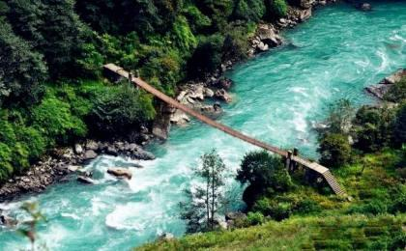 | 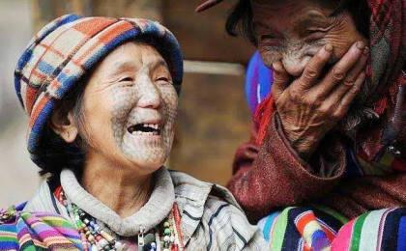

D4 独龙江乡

行程：
【上午】：探秘独龙江南线。探访最原始的独龙族部落: 普卡旺
【中午】：桃花岛午餐，和桃花岛主的华山论剑
【下午】：前行戴帽叶猴观景，巴坡公社，钦郎当村直到哈滂瀑
交通：本地7座越野车（5-6小时）
住宿：独龙江天境酒店（或同级）
餐饮：早餐（自理）；午餐（自理）；晚餐（自理）

户外亮点：

普卡旺
在这里，曾经生活着有纹面习俗的独特民族,那里奔腾着一条终年常绿的大江—独龙江，那里有气势磅礴，风光旖旎的怒江第一湾。
独龙江位于云南省怒江僳僳族自治州北部的贡山独龙族怒族自治县西部，是—个遥远而神秘的峡谷，处在云南西北部与缅甸交界的边境上，境内最高海拔4963米，最低海拔1000米。这里雪山连绵，峡谷陡峻，东岸的高黎贡山，屏蔽着通往外间世界的通道，西岸的担当力卡山是国境线上的天然屏障，峡谷中保留着完好的原始生态环境，蕴藏有丰富的自然资源，独龙江被专家认定为“野生植物天然博物馆”，是我国原始生态保存最完整的区域之一。

月亮瀑布探秘徒步
月亮瀑布也称哈旁，意思是月亮掉下来的水，这里是独龙江的深处，靠近缅甸边境的界碑，在公路未修通之前，湿滑的木梯，摇晃的铁索桥都让这里成为与世隔绝的秘境。

人文亮点：

独龙族
云南是中国少数民族数量最多的省份。独龙族是云南人口数量最少的民族。截止2000 年第 5 次人口普查，当时的独龙族只有 7426人。至今，也不过万人。独龙族是我国尚保存着原始社会末期父系家族公社特征的少数民族之一，而通独龙部落的唯一通道，曾经被称作为“魔鬼之路”。

独龙江乡
独龙江乡位于中国和缅甸交界的边境上,是云南最偏远的地方。由于身处峡谷深处，又被高黎贡山屏蔽了对外的通道，成为了与世隔绝的地方。独龙族即‘最后的蝴蝶夫人’居住在这里，更让它蒙上了一层神秘色彩。2014年独龙江公路隧道的全面通车，结束了中国最后一个少数民族不通车的历史，同时也让外界能有机会了探访这个”世外桃源“。而这条不到100公里的“魔鬼公路”先后修建，竟历经50年的时间。

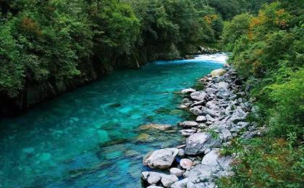 | 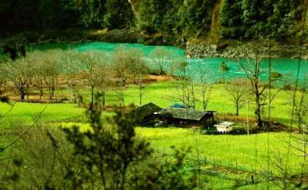

D5 独龙江乡 - 丙中洛

行程：
【上午】：返程保山，解散活动
如果时间充足也可以继续丙中洛段的延展 ，探访“人神共居”丙中洛的精华。
【上午】：前往丙中洛
【下午】：从雾里村到秋那桶；茶马古道人文徒步
【晚上】：探访怒江独龙族的老猎人

交通：本地7座越野车（1-1.5小时）
住宿：怒江贡山伊拉米拉云居酒店（或同级）
餐饮：早餐（自理）；午餐（自理）；晚餐（自理）
徒步距离：5公里
徒步时间：1-2小时

人文亮点：

丙中洛
丙中洛是传说中怒江第一拐的所在地；是第八条进藏线的门户；是传说中的丙察察的起点；是传说中一个个秘境村落的所在地：桃花岛，秋那桶，雾里村 ... ...是传说中的“人神共居的地方”。
丙中洛是人和人、人和自然，在神的护佑下和谐共生的一种信仰

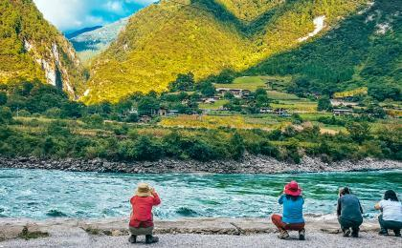

D6 丙中洛 - 六库

行程：
【上午】：探访桃花岛
【下午】：返回六库
交通：本地7座越野车（5-6小时）
住宿：怒江希尔顿花园酒店（或同级）
餐饮：早餐（酒店）；午餐（自理）；晚餐（自理）
徒步距离：5公里
徒步时间：2-3小时
累计升降：150米

户外亮点：

桃花岛探秘徒步
桃花岛位于云南省怒江州贡山县丙中洛镇以东怒江彼岸，当地称扎那桶村，因怒江环绕，而成半岛状，又因岛上种满了桃花以及当地人每年都过桃花节，所以被称“桃花岛”。今天我们将走进这样一个金庸笔下的”世外桃源“，用身体和心去感受传说中的”桃花源“

人文亮点：

六库
怒江州府所在地，怒江中游，因怒江由北向南纵贯全境而得名。来到这里我们会沿途参观全景楼，三江并流沙盘。

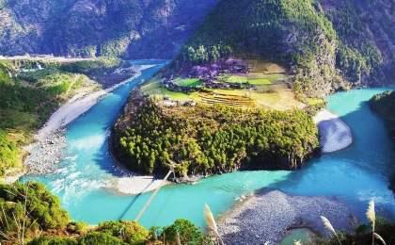 | 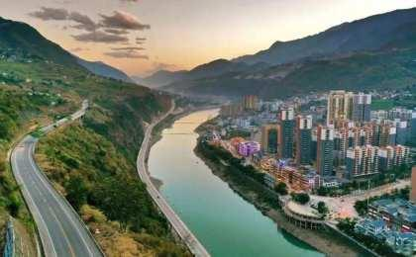

D7 六库 - 保山；返程或继续延展行程

行程：
【全天】：根据航班时间，保山解散。
今天我们会由专门的私人小巴，把大家送到保山（或者保山机场）解散。需要继续前往腾冲的，请提前咨询我们的客户经理。
*如果时间充足，您也可以选择继续高黎贡段的延展活动
交通：本地7座越野车（3-3.5小时）
住宿：自理
餐饮：早餐（酒店）；午餐（自理）；晚餐（自理）

人文亮点：

保山
滇西门户城市，南方丝绸古道、滇缅公路、史迪威公路穿境而过，古时的哀牢国，汉朝时被设置为永昌郡。发生过知名的松山战役，如今是云南小粒咖啡的重要产区。

行程说明：
特别注意：仅为品牌宣传和目的地渲染所制作的部分微信稿和其他类似宣传海报，视频等，不作为我方最终准确的细节行程依据，同时也不作为报价的依据。
以上宣传内容为展示内容，仅供参考。感谢理解。

参考酒店清单

第1晚：保山 - 保山官房大酒店（或同级）
保山官方大酒店位于保山市隆阳区政治文化中心马里街，地理位置无与伦比。酒店隶属云南官房企业集团，是该集团在云南投资新建的第六家酒店。酒店拥有百余间客房和套房，配备高速无线宽带网络。房内均配有超大观景窗，无遮拦全景俯瞰保山城景色。

“位置方便出行，房间宽敞，安静舒适，设施有档次，大气高雅，早餐种类齐全，营养搭配合理，下次有机会还会再来。”
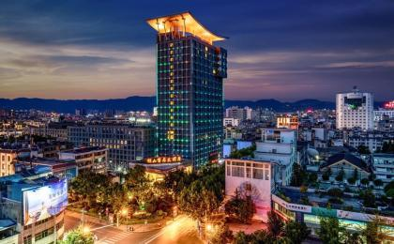 | 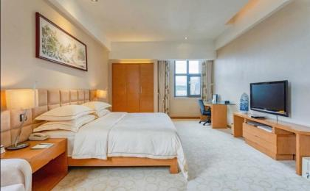

第2晚：老姆登 - 老姆登150客栈（或同级）
老板是当地怒族非物质文化遗产传承人，歌唱的好，达比亚弹的好，他家的客栈当地最好的景观客栈，出门就是老姆登的观景台，眺望怒江角度绝佳。

“朋友推荐的这家，房间出乎意料的好。吃了怒族的手抓饭，特别丰盛，从门前有徒步去教堂和神山的步道，非常喜欢的地方！”
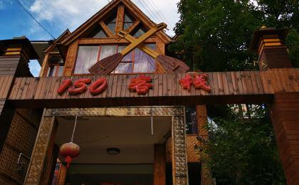 | 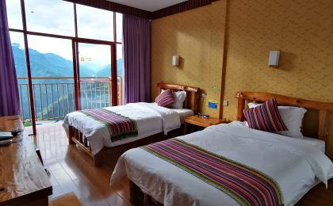

第3至4晚：独龙江乡 - 独龙江天境酒店（或同级）
独龙江天境酒店座落在翡翠般晶莹剔透的独龙江畔，是集住宿、特色餐饮、自然观光为一体的四星标准园林式度假酒店。 占地面积50000余平方米，总建筑面积12000余平方米，集餐厅，多功能宴会厅、会议中心等配套设施一应俱全。

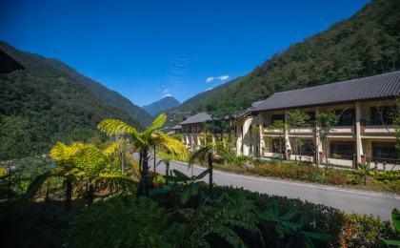 | 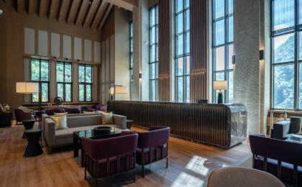

第5晚：丙中洛 - 怒江贡山伊拉米拉云居酒店（或同级）
酒店位于云南省怒江傈僳旅自治州“人神共居，五福之地”的丙中洛镇。是锦江酒店（中国区）旗下中高端度假酒店云居品牌，酒店整体建筑在匠心中式设计基础上融合当地怒族特色风格，具有鲜明的人文艺术底蕴。拥有绝美自然景观，云海蒸腾、山峦叠嶂、茂林花海，四季如春，餐位数200人，大型多功能会议厅可承办150人次的活动庆典，配合高品质住宿服务，为宾客打造世外桃源般的度假胜地。

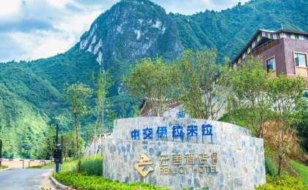 | 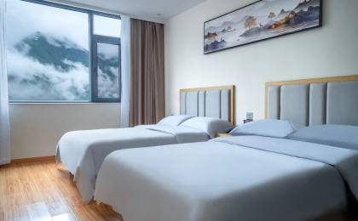

第6晚：六库 - 怒江希尔顿花园酒店（或同级）
坐落于泸水市新区，周边环境和设施都很好，是怒江沿线上为数不多的星级品质酒店。

“没想到小城居然有家希尔顿，设施还不错，附近就是商业街，非常方便！”
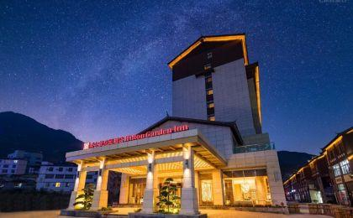 | 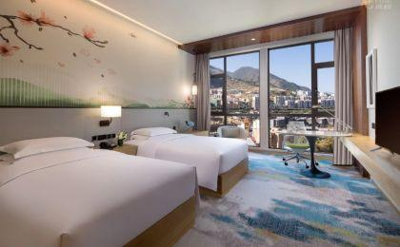

住宿说明：
鉴于户外行程的特殊性，我方对于酒店 / 住宿的定义，可能包括：
1. 标准酒店（独立卫浴）；
2. 酒店式公寓（我方为独立的公寓，公寓内我方自己团员公用卫浴，比如四室两厅两卫）；
3. 高山小屋（多人间，一般为公用卫浴）；
4. 特色营地：2-4人间；一般公用卫浴，部分独立卫浴；
非经特别说明，我们所有的住宿均为酒店或者酒店式公寓（大床或者双床需要提早预约，默认是双床）；

所有最后的住宿清单，请以我方最终发送的排期行程文件（含具体行程日期）和行程确认书为准。我方会给予最为准确的说明。

参考餐饮清单

日期 | 早餐 | 午餐 | 晚餐
D1 | 自理 | 自理 | 自理
D2 | 酒店 | 自理 | 自理
D3 | 酒店 | 自理 | 自理
D4 | 自理 | 自理 | 自理
D5 | 自理 | 自理 | 自理
D6 | 酒店 | 自理 | 自理
D7 | 酒店 | 自理 | 自理

出行季节

本行程最佳季节：1月、2月、3月、10月、11月、12月
本行程适合季节：4月、5月、6月、9月

户外补充说明

本行程所涉及的参考线路图：
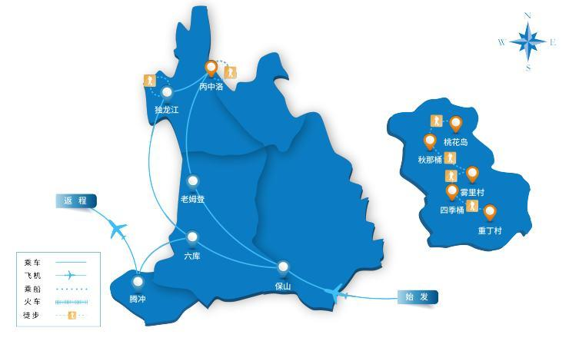

本行程所涉及的海拔分布图：
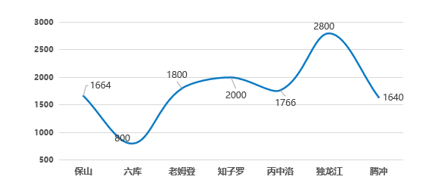

本行程所涉及的户外活动及难度级别：
 | 徒步 | 骑行 | 登山 | 漂流 | 浮潜 | 潜水 | 航行 | 游猎
0.5星（亲子）
1星 | ✓
2星
3星
4星
5星
6星
7星

难度级别说明如下：

0.5星（亲子）
人群： | 完全针对中国的家庭和孩子的实际情况，分为4-6岁组，6-12岁组以及12岁以上组；
设计理念： | 户外启蒙；
强度： | 每天的行走时间不超过2小时，可能涉及以徒步、登山或漂流为代表的各种运动组合，专门为中国市场定制的难度等级，一般来说适合所有4岁以上的孩子
户外风险： | 完全可控；极低；全套专业和规范流程；
参加要求： | 身体健康；满足年龄需求；无需任何户外经验；无需任何特殊户外装备；

1星
人群： | 针对没有任何户外经验，或者有1年以内户外经验；追求不一样的旅行体验的体验性人群；
设计理念： | 户外教育；户外进阶；不一样的旅行；
强度： | 每天的行走时间不超过4小时，可能在公路，步道，山野小径
户外风险： | 完全可控；较低；全套专业和规范流程；
参加要求： | 身体健康；对体验旅行的理念有认知并认同；无需任何户外经验；基础户外装备；

2星
人群： | 针对没有任何户外经验，或者有1年以内户外经验；追求不一样的旅行体验的体验性人群；
设计理念： | 户外教育；户外进阶；不一样的旅行；
强度： | 每天的行走时间在4-5小时，可能在公路，步道，山野小径，或者峡谷穿越
户外风险： | 完全可控；较低；全套专业和规范流程；
参加要求： | 身体健康；对体验旅行的理念有认知并认同；无需任何户外经验；基础户外装备；

3星
人群： | 需要有1年以上户外经验或者完全符合需求的体力；追求不一样的旅行体验的体验性人群；可能需要接受我们的电话访问；
设计理念： | 户外教育；户外挑战；户外改变你的世界；
强度： | 每天的平均徒步时间5小时，平均爬升度在600-800米，平均徒步距离15公里
户外风险： | 有一定户外风险；安全完全可控；全套专业和规范流程；
参加要求： | 身体健康；对体验旅行的理念有认知并认同；需要一定户外经验；需要相应的户外装备；无需特别的技术装备；

4星
人群： | 需要有1年以上户外经验或者完全符合需求的体力；追求不一样的旅行体验的体验性人群；可能需要接受我们的电话访问；
设计理念： | 户外教育；户外挑战；户外改变你的世界；
强度： | 每天的平均徒步时间6小时，平均爬升度在700-1000米，平均徒步距离15-18公里，可能有部分路段高海拔
户外风险： | 有一定户外风险；安全完全可控；全套专业和规范流程；
参加要求： | 身体健康；对体验旅行的理念有认知并认同；需要一定户外经验；需要相应的户外装备；无需特别的技术装备；

5星
人群： | 需要2年以上户外经验；对于体力要较高需求；追求不一样的旅行体验的体验性人群；需要接受我们的电话访问和筛选；
设计理念： | 户外挑战；户外改变你的世界；
强度： | 每天的平均徒步时间6-7小时，平均爬升度在1000米以上，同时/或者平均徒步距离20公里，部分路段高海拔，可能包含部分登顶（容易）
户外风险： | 有户外风险；全套专业和规范流程；需要对风险和难度有心理认知；
参加要求： | 身体健康；对户外旅行的理念有认知并认同；需要2年以上户外经验；需要相应的户外装备；可能需要特别的技术装备；

6星
人群： | 需要2年以上户外经验；对于体力要较高需求；追求不一样的旅行体验的体验性人群；需要接受我们的电话访问和筛选；
设计理念： | 户外挑战；户外改变你的世界；
强度： | 每天的平均徒步时间7-8小时，平均爬升度在1000米以上，同时/或者平均徒步距离20公里，部分路段高海拔，部分路段需要结组，需要具备阿式登山技巧
户外风险： | 有户外风险；全套专业和规范流程；需要对风险和难度有心理认知；
参加要求： | 身体健康；对户外旅行的理念有认知并认同；需要2年以上户外经验；需要相应的户外装备；可能需要特别的技术装备；

7星
人群： | 需要相应领域的成熟户外经验；对体力和毅力都有完美的需求；追求高难度等级的户外挑战和极限之美；需要接受我们的履历筛选和实地考察；
设计理念： | 户外挑战；极限户外；
强度： | 每天的平均徒步时间超过8小时，平均爬升度在超过1000米，同时/或者平均徒步距离20公里以上，部分路段高海拔，部分路段需要结组，需要具备阿式登山技巧
户外风险： | 有较强户外风险；全套专业和规范流程；需要充分了解风险；
参加要求： | 不做定义；按实际选择线路，活动和日期量身定制；

来自我们的专业户外领队：户外出行提醒 & 户外装备建议

头部 | 防晒帽 | 其他用品 | 洗漱用品
 | 太阳镜 |  | 防晒霜
上身 | 冲锋衣（防风水外套） |  | 防晒唇膏
 | 速干衣 |  | 驱蚊液
 | 皮肤风衣／防晒服 |  | 多功能转换插头
 | 女士运动内衣 |  | 相机
下身 | 速干裤 |  | 卫生用品
 | 内裤 |  | 外币现金
足部 | 运动鞋 |  | 多币种信用卡
手部 | 薄款手套 |  | 个人常备药物
基础装备 | 日登山包 |  | 湿纸巾或毛巾
 | 水袋或户外水壶水杯 |  | 个人口味零食
 | 防水袋 |  | 能量棒
 | 保温壶
 | 救生哨

